Le Développement de l’éducateur

L’une des missions principales de nos éducateurs de soccer est de faire en sorte que nos athlètes adorent leur sport. À travers son statut de professeur, mentor et modèle, l’éducateur joue aussi un rôle crucial dans le divertissement et la discipline des joueurs. L’idée de former des joueurs de soccer performant au plus haut niveau est évidement une ambition commune aux éducateurs de l’AS Montis. D’autres objectifs motivent aussi les éducateurs du club. Entre autres, ils ont le devoir de développer des athlètes aussi équilibrés que disciplinés, capables d’agir adéquatement dans des contextes collectifs. L’éducateur doit maintenir l’amour des joueurs pour le jeu et ses notions afin de les aider à atteindre leur plein potentiel. L’importance du résultat est un facteur futile dans le cheminement du joueur et de l’éducateur jusqu’à l’atteinte d’une certaine catégorie d’âge et de niveau. La suite de ce document décrira les étapes de formation à suivre chez un éducateur. Ces étapes répondent aux exigences de Soccer Québec et Canada Soccer

1. Profil Communautaire

Qu’est-ce que le PNCE?

Afin d’offrir un encadrement optimal à nos athlètes, plusieurs formations sont offertes afin d’établir une mise à niveau permanente des entraîneurs. À travers le Programme National de Certification des Entraîneurs (PNCE), les entraîneurs ont l’opportunité d’atteindre un niveau de compétence nécessaire afin d’évoluer adéquatement entre les catégories des U4 à sénior. En d’autres mots, ce programme aide les entraîneurs de niveau local à entamer leur développement. La formation PNCE est accessible aux entraîneurs âgés de minimum 16 ans et elle comporte les quatre stades suivants :

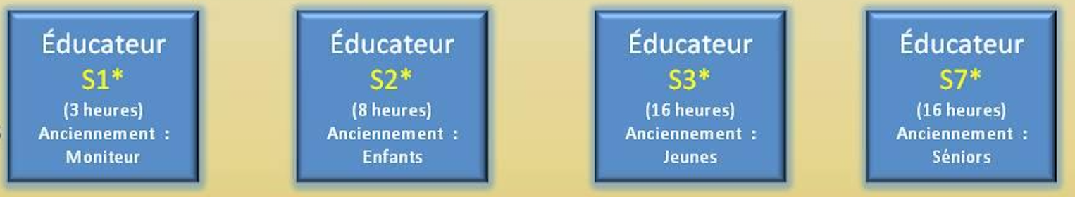

Éducateur S1: Départ actif

Formation spécifique aux entraîneurs d’équipes U4 à U6. À travers cette formation, l’entraîneur sera en mesure d’apprendre aux enfants les bases motrices telles que la course, le saut et l’exécution de mouvements (passes/tirs/lancers/attrapées) dans un milieu agréable où le renforcement positif est primordial. Cette formation est d’une durée de 3 heures.

Éducateur S2: Les fondamentaux

Formation spécifique aux entraîneurs d’équipes U7 à U9. Tout en mettant l’accent sur le plaisir et le collectif, cette formation donne aux entraîneurs les capacités d’apprendre aux enfants les bases des mouvements reliés à l’agilité, l’équilibre et la coordination. Les bases des notions de jeu sont aussi graduellement transmises aux jeunes. Cette formation est d’une durée de 8 heures.

Éducateur S3: Apprendre à entraîner

Formation spécifique aux entraîneurs d’équipes U10 à U12. À cet âge, le jeune athlète est moins centré sur lui-même et est fin prêt à avoir des réflexions technico-tactiques, à tirer des leçons de ses erreurs, ainsi qu’à visualiser et réfléchir sur certains faits de jeu précis. À ce stade, l’entraîneur doit mettre l’emphase sur l’apprentissage par la pratique. Un bagage technique plus abouti doit être proposé aux jeunes, ainsi que l’enseignement de certains principes de jeu plus poussés. Un environnement agréable et stimulant est primordial à l’obtention de ces résultats. Cette formation est d’une durée de 16 heures.

Éducateur S7: Vie active

Formation spécifique aux entraîneurs d’équipes U13 et plus. À ce stade, l’entraîneur est amener à s’occuper de joueurs ou joueuses de tous âges et de toutes habiletés. Il peut s’agir de joueurs présents pour le plaisir, la forme physique, l’envie d’évoluer dans un système non-compétitif ou de nouveaux joueurs. L’idée principale de l’entraîneur est d’adapter sa structure d’entraînement par rapport au nombre de joueurs, à l’espace disponible et au niveau des participants. Cette formation est d’une durée de 16 heures.

2. Profil développement

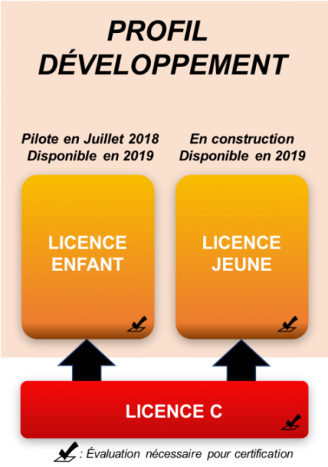

Après les formations S1, S2, S3, S7, l’éducateur sera encouragé à aiguiser ses capacités d’entraîneur lors du prochain volet de sa formation : le profil développement. Dans ce volet, l’entraîneur se forme graduellement à pouvoir travailler dans une atmosphère plus compétitive. La fédération de soccer du Québec exige la complétion de la formation d’Éducateur soccer provincial (ESP) afin de pouvoir entraîner aux plus hauts niveaux de compétition au Québec. En d’autres mots, pour pouvoir évoluer dans les catégories U13-U14 AA, aux tournois des sélections régionales et Jeux du Québec, au niveau AAA et dans la Première Ligue du Québec (PLSQ). La formation ESP exige l’obtention de la « Licence C » qui elle-même exige les pré-requis suivants :

Théorie A – MODULES :

a) Prise de décision éthique (évaluation requise en ligne)
b) Élaboration d’une séance d’entraînement
c) Nutrition

Théorie B – MODULES :

a) Élaboration d’un programme sportif de base
b) Enseignement et apprentissage
c) Habiletés mentales de base

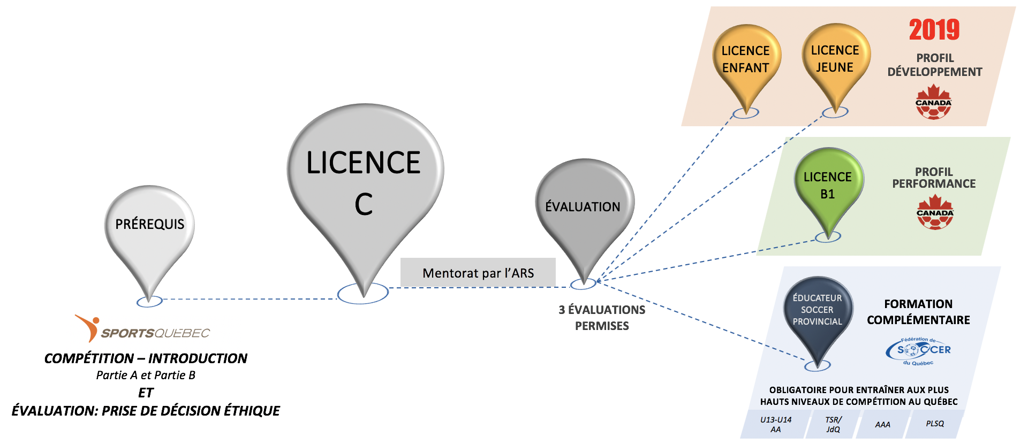
Après avoir suivi le « Théorie A et B » et avoir complété l’évaluation connexe à la prise de décision éthique, l’obtention de la « Licence C » constitue la prochaine étape du cheminement. Cette formation est présentée en deux volets : la formation et l’évaluation, qui est administrée par la Fédération de soccer du Québec. L’obtention de cette licence permet au candidat de passer à la prochaine étape de son cheminement d’entraineur qui est la Licence B1 du profil performance. Il est important de noter qu’un candidat ayant la Licence B1 ne pourra entraîner dans les catégories compétitives citées plus haut sans avoir complété la formation ESP. La formation pour la Licence C est d’une durée estimée à 4 jours (40 heures).

Licence Enfant / Jeune

La Licence Enfants a été mise en place afin de former les entraîneurs désirant une formation plus spécifique pour les enfants âgés de 5 à 12 ans. À travers cette formation, les entraîneurs apprennent à établir des environnements propices au développement des jeunes joueurs du club. Des notions théoriques et pratiques sont enseignées afin de promouvoir le progrès chez les enfants. Afin de mettre les candidats dans des conditions réalistes, les évaluations se font par soumissions vidéos afin de permettre aux entraîneurs de travailler avec leurs propres joueurs. Cette formation comprend 9 jours d’ateliers en personne, des modules en lignes et un processus d’évaluation vidéo, tel qu’expliqué plus haut. L’atelier comprend les concepts suivants :

- Entraînement transformationnel
- Théorie pratique
- Développement social/émotionnel des enfants
- Mettre au défi les joueurs
- Développer la créativité
- Identification de talent et développement
- Le rôle de la maturation dans le soccer juvénile
- Matchs à petit format
- Regrouper les joueurs
- Compétition appropriée

3. Profil performance

Licence B1 (provinciale) - B2 (nationale)

Tel que spécifié plus haut, la Licence C permet d’être candidat à la Licence B1 (provinciale), qui est la première étape du profil performance. Cette certification forme l’entraîneur à gérer des groupes de 15 ans et plus au niveau compétitif. Les candidats sont habituellement ceux qui travaillent activement avec les séniors de clubs et/ou universitaires. La Licence B1 permet d’entamer la formation à la Licence B2 (nationale) qui est administré cette fois-ci par Soccer Québec et Canada Soccer. Les deux formations sont d’une durée approximative de 5 jours (50 heures).

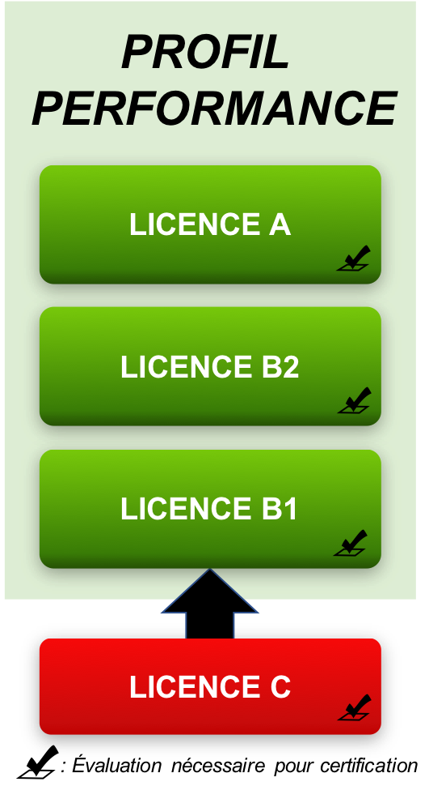
Les évaluations spécifiques, à ces deux stades (B1 et B2) du cheminement de l'entraîneur, sont la remise d’un portfolio de l’éducateur complété et l’évaluation pratique. Le portfolio de l’éducateur est un document conçu et entamé depuis la formation de la Licence C que l’éducateur perfectionne au fur et à mesure. Les contenus couverts lors de ces formations sont les suivants :

- Mission, vision et valeur
- Prendre soin dans l’entraînement
- Théorie pratique
- Planification de séances et méthodologie
- Cadre de travail tactique de Canada Soccer
- Principes d’attaque
- Principes de défense
- Enseigner et apprendre
- Développer la créativité
- Physiologie du football (soccer)

La Licence B2 est une certification nécessaire afin d’entraîner au niveau semi-professionnel au Québec (PLSQ). Un niveau que le club de l’AS Montis souhaite ajouter à sa structure masculine et féminine.

Licence A

La Licence A est la dernière certification du profil performance. À travers cette licence, les entraîneurs sont formés à être des leaders dans le développement tactique et technique du soccer au Canada. Le but est de permettre aux entraîneurs d’organiser et proposer des séances d’entraînements ayant des concepts stratégiques, tactiques et techniques avancés. Canada Soccer divise le programme de la Licence A sur deux périodes annuelles de 7 jours. Les compétences acquises après l’obtention de la Licence A sont les suivantes :

- Opérer efficacement dans une variété de situations d’entraînement avec des joueurs et équipes au niveau élite du soccer juvénile et/ou senior.
- Planifier, organiser, mener et évaluer des séances d’entraînement pratiques sur différents aspects du jeu.
- Planifier, organiser, mener et évaluer un programme de développement à l’année.
- Utiliser avec succès différentes méthodes d’entraînements et d’enseignement et des styles appropriés aux besoins des joueurs.
- Analyser les performances individuelles et collectives et ainsi concevoir des pratiques et des entraînements qui répondent aux besoins des joueurs et de l’équipe.
- Comprendre les demandes physiques et physiologiques du jeu, et ainsi concevoir un entraînement et des programmes de conditionnement spécifiques tels que nécessaires.
- Comprendre l’importance et l’application en temps opportun des différents aspects théoriques appropriés au rôle d’entraîneur au niveau élite.

